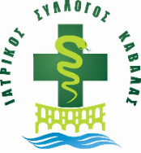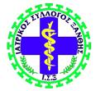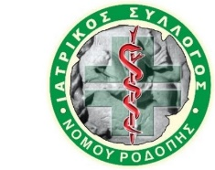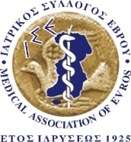
21-6-2023
ΟΡΘΗ ΕΠΑΝΑΛΗΨΗ
ΚΟΙΝΟ ΔΕΛΤΙΟ ΤΥΠΟΥ ΙΑΤΡΙΚΩΝ ΣΥΛΛΟΓΩΝ Α.Μ.Θ.
Oι Ιατρικοί Σύλλογοι ΑΜΘ ζητούν την παρέμβαση του ΠΙΣ και τις ενέργειες του αναφορικά με την μη διενέργεια των rapid tests (είτε αφορά τον Covid 19, είτε τον H1N1, είτε το strep test, είτε τα chlamydia test κλπ) από τα φαρμακεία. Πρόκειται για αμιγώς ιατρικές πράξεις, και για το λόγο αυτό θεωρούμε ότι προκύπτει θέμα αντιποίηση ιατρικού επαγγέλματος όταν διενεργούνται ιατρικές πράξεις σε μη αδειοδοτημένους ιατρικούς φορείς Π.Φ.Υ.
Η νομοθεσία και η ορθή ιατρική πρακτική επιβάλλει την διενέργεια διαγνωστικών τεστ μόνο από αδειοδοτημένους φορείς παροχής ιατρικών υπηρεσιών Π.Φ.Υ. και με υπογραφή του αποτελέσματος από τον επιστημονικά υπεύθυνου ιατρού..
Aντιλαμβανόμαστε όλοι ότι έχει παρέλθει η περίοδος της πανδημίας κατά την όποια προς διευκόλυνση των ασθενών είχαν αναλάβει την εκτέλεση και την καταχώρηση των αποτελεσμάτων των rapid tests για Covid 19 στο σύστημα οι φαρμακοποιοί. Θα πρέπει να είναι ξεκάθαρος ο ρόλος του φαρμακοποιού και οι αρμοδιότητες του ώστε να διαφυλάξουμε από κοινού την Δημοσιά Υγεία και να αποφευχθεί κάθε προσπάθεια αντιποίησης του ιατρικού επαγγέλματος .
Η διάθεση και πώληση των διαγνωστικών Τεστ Ταχείας Ανίχνευσης Αντιγόνου (Rapid Test) δεν θα πρέπει να νομιμοποιεί την χρήση τους από μη ειδικά εκπαιδευμένο ιατρικό προσωπικό. Όπως η διάθεση και χρήση των αντιβιοτικών σκευασμάτων γίνεται πλέον μόνο μέσω συνταγογράφησης από τον θεράποντα ιατρό έτσι και η διεξαγωγή των τεστ καθώς και οι ενέργειες στις οποίες πρέπει να προβαίνουν οι ασθενείς μετά από ύπαρξη θετικού τεστ αποτελούν καθαρά ιατρική πράξη .

ΓΙΑ ΤΟΥΣ ΙΑΤΡΙΚΟΥΣ ΣΥΛΛΟΓΟΥΣ
ΑΝΑΤΟΛΙΚΗΣ ΜΑΚΕΔΟΝΙΑΣ & ΘΡΑΚΗΣ
ΟΙ ΠΡΟΕΔΡΟΙ
ΒΑΣΙΛΕΙΟΥ ΟΛΓΑ – Πρόεδρος Ι.Σ. Δράμας
ΑΝΤΩΝΙΟΥ ΑΝΑΣΤΑΣΙΑ– Πρόεδρος Ι.Σ. Καβάλας
ΣΠΑΝΟΠΟΥΛΟΣ ΙΩΑΝΝΗΣ – Πρόεδρος Ι.Σ. Ξάνθης
ΛΟΥΡΜΠΑΣ ΒΑΣΙΛΕΙΟΣ – Πρόεδρος Ι.Σ. Ροδόπης
ΧΑΤΖΗΠΑΠΑΣ ΧΡΗΣΤΟΣ – Πρόεδρος Ι.Σ. Έβρου

